中華大學資訊工程系

圖書資訊管理系統專案
系統需求規格書

組名：開心就好
組長：
組員：

版本：3.3
日期：2014/01/03

系統需求規格書確認表

本系統需求規格書經雙方確認內容無誤，並達成共識且無異議。

委辦單位： |  | 日期： | / /
承辦單位： | 張修輔 | 日期： | 2013/11/14

文件修改記錄
版本 | 日期 | 說明 | 作者
V1.0 | 2013/11/13 | 建立文件並審查通過 | 張修輔
V2.0 | 2013/12/05 | 修改系統範圍、使用者Use-Case、館員Use-Case、功能性需求、詞彙，以及新增Use-Case Diagram、系統行為模型(Activity Diagram) | 張修輔
V3.0 | 2013/12/19 | 新增系統結構模型(Class Diagram及Object Diagram) | 張修輔
V3.1 | 2013/12/25 | 修正系統需求說明、使用者Use-Case圖、館員Use-Case圖、Use-Case Diagram、功能性需求、Class Diagram、 Activity Diagram(協助借書) 、 Activity Diagram(協助還書) | 張修輔
V3.2 | 2014/01/02 | 修改系統運作架構、Activity Diagram(系統) 、Object Diagram | 張修輔
V3.3 | 2014/01/03 | 修改Class Diagram

目錄
系統需求規格書確認表 i
文件修改記錄 ii
目錄 iii
1. 系統簡介 1
1.1. 系統需求說明 1
1.2. 系統範圍 1
1.3. 系統說明 2
1.4. 系統運作架構 4
1.5. 功能性需求(Functional Requirements) 5
1.6. 非功能需求(Non-Functional Requirement) 5
1.6.1. 效能需求(Performance Requirement) 5
1.6.2. 安全需求(Security Requirement) 5
2. 系統結構模型(Structural Models) 6
3. 系統行為模型(Behavioral Models) 8
4. 參考文獻 9
5. 詞彙 9

系統簡介

系統需求說明
開發圖書資訊管理系統，透過此系統管理圖書館相關業務。例如：使用者可查詢所有書籍及查詢自己借閱書籍；館員可操作協助借還書、更改書籍狀態；DBMer可修改書籍及使用者資料。

系統範圍
- 系統必須在線上執行。
- 使用者身份必須為在校生或教職員。
- DBMer為擁有資料庫最高執行權的使用者，且擁有此執行權者可更動資料庫資料。
- 館員為擁有特殊執行權的使用者，可協助使用者借書和還書，以及查詢所有借書資訊。

系統說明
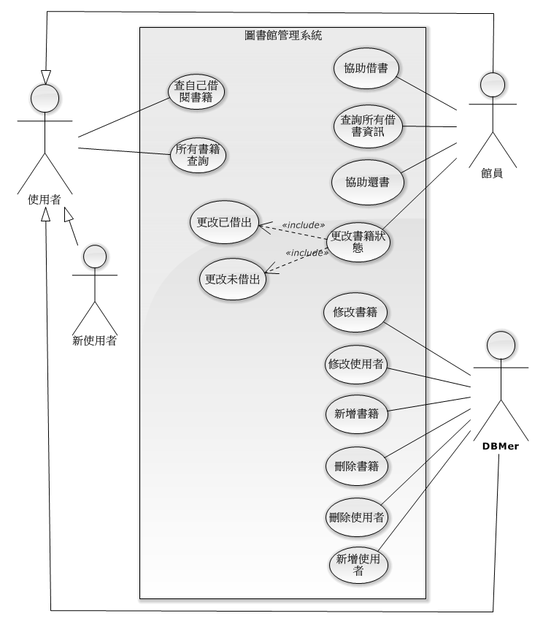
圖一、Use-Case Diagram

使用者
查詢所有書籍
查詢自己借閱書籍
圖二、使用者Use-Case圖
館員
協助借書

協助還書

查詢所有借書資訊

更改書籍狀態

圖三、館員Use-Case圖

新增書籍
DBMer
新增使用者
修改書籍
刪除使用者
修改使用者
刪除書籍
圖四、DBMer Use-Case圖

系統運作架構

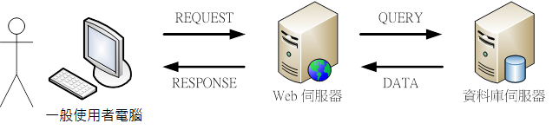
圖五、系統運作架構(一般使用者)
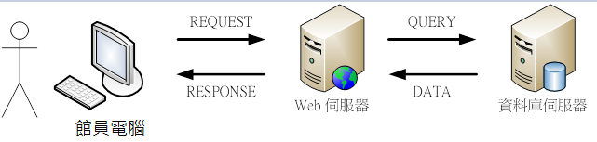
圖六、系統運作架構(館員)
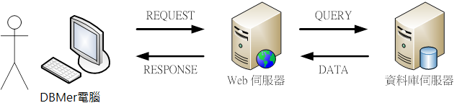
圖七、系統運作架構(DBMer)

功能性需求(Functional Requirements)
[FR-001] 使用者可以查詢書籍。
[FR-002] 使用者可以查詢自己借閱資訊。
[FR-003] 館員可以協助借書。
[FR-004] 館員可以協助還書。
[FR-005] 館員可以查詢所有借書資料。
[FR-006] 館員可以更改書籍狀態。
[FR-007] DBMer可以新增書籍資料。
[FR-008] DBMer可以修改書籍資料。
[FR-009] DBMer可以刪除書籍資料。
[FR-0010] DBMer可以新增使用者資料。
[FR-0011] DBMer可以修改使用者資料。
[FR-0012] DBMer可以刪除使用者資料。

非功能需求(Non-Functional Requirement)
[NFR-001] 系統應運作在Windows作業系統。
[NFR-002] 系統應在有網路的地方使用。

效能需求(Performance Requirement)
[PR-001] 借閱書籍，歸還書籍和查詢書籍須於兩秒鐘內完成並顯示出來。

安全需求(Security Requirement)
[SR-001] 提供使用者之身分認證功能。
[SR-002] 提供館員之身分認證功能。
[SR-003] 提供DBMer之身分認證功能。
[SR-003] 提供只有DBMer可更動使用者及書籍資料功能。

系統結構模型(Structural Models)
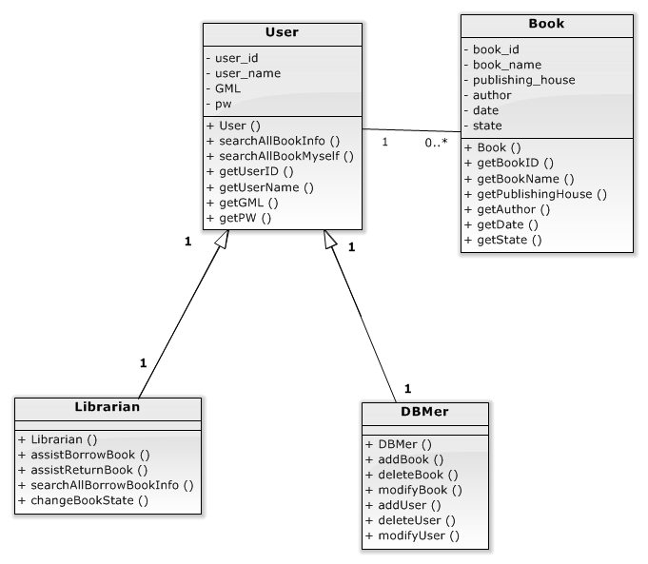
圖八、Class Diagram
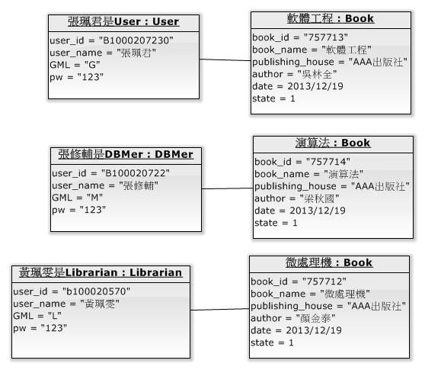
圖九、Object Diagram

系統行為模型(Behavioral Models)
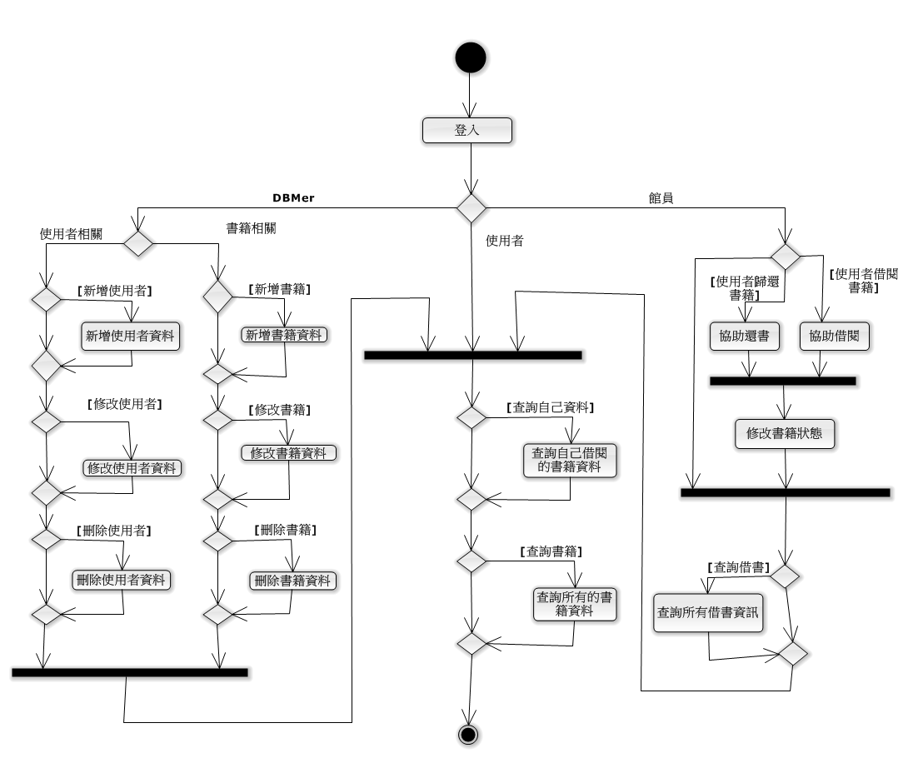
圖十、Activity Diagram(系統)
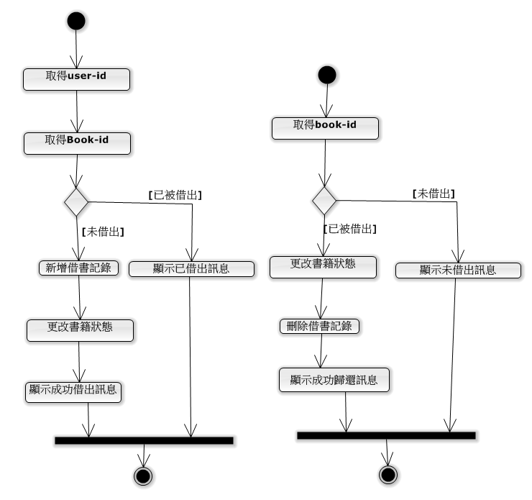
圖十一、Activity Diagram(協助借書) 圖十二、Activity Diagram(協助還書)

參考文獻
John Wiley & Sons(2012). Systems Analysis and Design with UML.America:WILEY.
圖書館館長及館員口述

詞彙
館員：擔任使用者與圖書館間的窗口。
DBMer：Database Manager，資料庫管理員，可對資料庫進行特定動作的管理。
書籍狀態：已借出或未借出。

